Замена заднего сиденья.
Эту работу удобнее выполнять вдвоем.
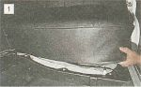
Открываем обе задние двери и резким движением вверх сдергиваем подушку с двух штыревых фиксаторов.

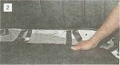
Выдвигаем подушку сиденья вперед и вынимаем ее из салона.

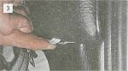
Отверткой или плоскогубцами отгибаем расположенные в нижних углах сиденья две пластины и, оттягивая вперед, снимаем с них нижнюю часть спинки сиденья.

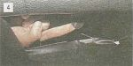
Поднимаем спинку, чтобы верхние крючки вышли из зацепления с перегородкой,...

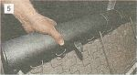
...и вынимаем спинку сиденья из салона.

